Praktijkopdracht veilig werken

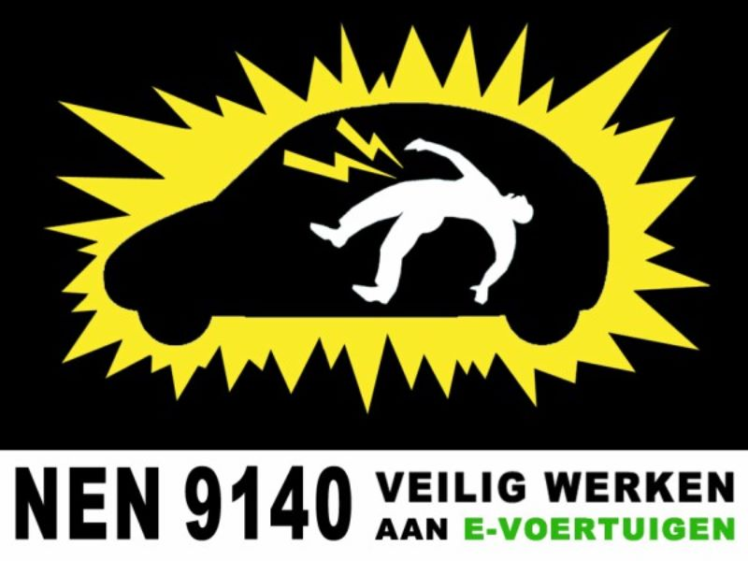
Inleiding
Jij bent in het bezit van NEN 9140 en wordt aan het werk gezet door de werkplaats chef aan een elektrisch voertuig. De bedoeling is dat jij het accupakket gaat vervangen.
Wat ga je doen?
Jij laat in deze opdracht zien hoe je je werk aan een elektrisch voertuig voorbereid. Kortom pak de juiste PBM's en laat zien hoe het volgens jij moet aan een voertuig die staat bij de autobrug.
Twijfel je, gebruik gerust de vorige pagina, Google of vraag je docent.

Stap 1
Vul de tabel in om een lijstje te maken over welke PBM’s jij denkt nodig te hebben.
PBM | Waarom deze PBM

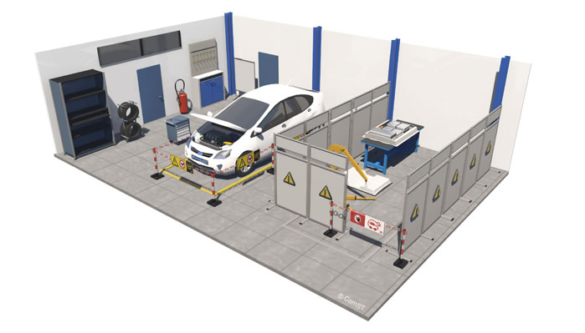
Stap 2
Jij laat zien hoe je veilig kan werken in de werkplaats. Vraag de docent aan welk voertuig jij deze praktijkopdracht mag uitvoeren en de pak de PBM’s en trek ze of zet ze op de juiste plek.

Stap 3
Reflectie
Beantwoord de volgende vragen:
- Wat ging tijdens deze opdracht goed?

- Wat kon tijdens deze opdracht beter?

- Wat heb je geleerd tijdens deze opdracht?

Tijd voor de beoordeling.
 | Max punten | Beoordeling
Juiste PBM’s geregeld | 20
Gebruik PBM’s | 20
Werkhouding | 20
Netheid m.b.t. werkplek | 20
Beantwoorden vragen docent | 20
Cijfer | Totaal/10=cijfer

Je mag nu je opdracht inleveren bij je docent.

